МИНИСТЕРСТВО ЦИФРОВОГО РАЗВИТИЯ, СВЯЗИ И МАССОВЫХ КОММУНИКАЦИЙ РОССИЙСКОЙ ФЕДЕРАЦИИ
Федеральное Государственное Бюджетное Общеобразовательное Учреждение Высшего Образования
« Поволжский Государственный Университет Телекоммуникаций и Информатики »

Факультет Информационных систем и технологий
Направление подготовки 09.03.01. Информатика и вычислительная техника
Кафедра Информатики и вычислительной техники

Отчёт по лабораторной работе №7
«Списки в HTML»

Студент группы ИВТ-23: Каюков А.И.
Преподаватель: Расеева Е.В.

Самара 2025
Цель:
- научиться работать со списками в HTML

Ход работы:

1. Создал страницу 2.html и набрал там базовую структуру html документа. Так же в <title> указал название «Вторая страница»
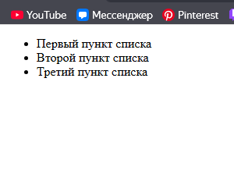
2. В <body> добавил перечисление с помощью списка и тегов <ul> и <li>. Результат следующий:

3. Добавил в тег <ul> параметр TYPE=”disk”, он так же может принимать значения “cirlcle” и “square”. Это влияет на то, чем будет отмечаться строка в списке — кружком, квадратом или диском.
4. Теперь добавил список с помощью тега <OL> и <li> - нумерованный список. В браузер выглядит следующим образом:
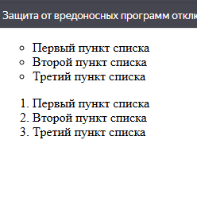
5. Далее добавил в тег <OL> параметры TYPE=i, START=3. Теперь список отмечается римскими цифрами и начинается с цифры 3(iii).
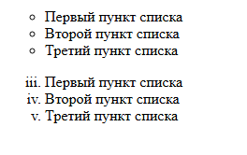

6. Изменял I на другие варианты (I,A,a,1 и т. д.) в соответствии с этим менялся вид нумерации.
7. Создал комбинированный список
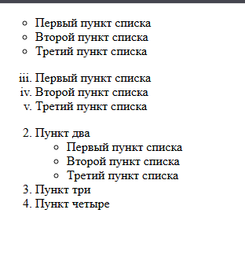

Код следующий:

<!DOCTYPE html>
<html>
<head>
<title>Вторая страница</title>
</head>
<body>
<UL TYPE="circle">
<LI> Первый пункт списка </LI>
<LI> Второй пункт списка </LI>
<LI> Третий пункт списка </LI>
</UL>
<OL TYPE=i START=3>
<LI> Первый пункт списка
<LI> Второй пункт списка
<LI> Третий пункт списка
</OL>
<OL TYPE="1" START="2">
<LI> Пункт два </LI>
<UL>
<LI> Первый пункт списка
<LI> Второй пункт списка
<LI> Третий пункт списка
</UL>
<LI> Пункт три </LI>
<LI> Пункт четыре </LI>
</OL>
</body>
</html>

Практическое задание
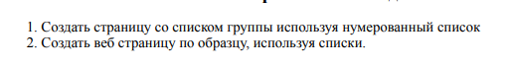

Образец
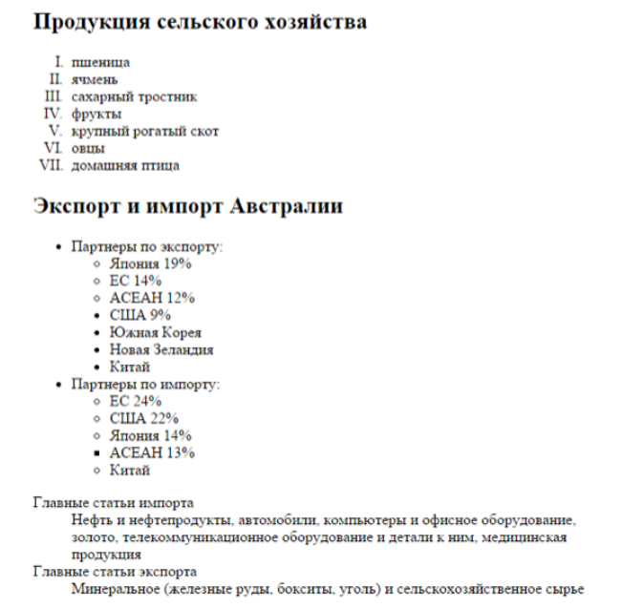

1. Список группы:
<!DOCTYPE html>
<html>

<head>
<title>Вторая страница</title>
</head>

<body>
<OL>
<li>Вальков Вадим Александрович 220109</li>
<li>Выгоняйло Клим Владимирович 220076</li>
<li>Галушка Илья Андреевич 220116</li>
<li>Дубинин Андрей Владимирович 220126</li>
<li>Ермишин Максим Владимирович 220153</li>
<li>Жирнов Александр Степанович 220922</li>
<li>Кадина Елизавета Дмитриевна 220139</li>
<li>Карсунцев Анатолий Константинович 220145</li>
<li>Каюков Александр Игоревич 220161</li>
<li>Козлов Максим Евгеньевич 220923</li>
<li>Корчагин Антон Александрович 220027</li>
<li>Маняев Артём Альбертович 220092</li>
<li>Махмудов Даниэль Маратович 220162</li>
<li>Наумов Илья Дмитриевич 220175</li>
<li>Петрова Мария Алексеевна 220146</li>
<li>Попов Артём Сергеевич 220921</li>
<li>Рябова Кристина Дмитриевна 220068</li>
<li>Соколов Евгений Михайлович 220118</li>
<li>Сомов Артем Владимирович 220142</li>
<li>Столяров Евгений Павлович 220106</li>
</OL>
</body>

</html>
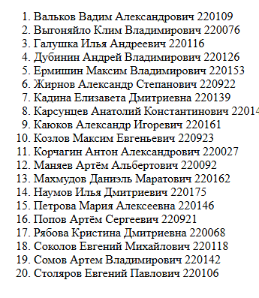

2. Оформить страницу по образцу.
Код:
<h2>Продуктовая сельского хозяйства</h2>
<OL TYPE="I">
<li>пшеница</li>
<li>ячмень</li>
<li>сахарный тростник</li>
<li>фрукты</li>
<li>крупный рогатый скот</li>
<li>овцы</li>
<li>домашняя птица</li>
</OL>

<h2>Экспорт и импорт Австралии</h2>
<ul>
<li>Партнеры по экспорту:</li>
<ul type="disc">
<li type="circle">Япония 19%</li>
<li type="circle">ЕС 14%</li>
<li type="circle">АСЕАН 12%</li>
<li>США 9%</li>
<li>Южная корея</li>
<li>Новая Зеландия</li>
<li>Китай</li>
</ul>
<li>Патнеры по импорту</li>
<ul type="circle">
<li>ЕС 24%</li>
<li>США 22%</li>
<li>Япония 14%</li>
<li type="square">АСЕАН 13%</li>
<li>Китай</li>
</ul>
</ul>
<ul style="text-decoration: none;">
<li>Главные статьи импорта</li>
<ul style="text-decoration: none;">
<li>Нефть и нефтепродукты, автомобили, компьютеры и офисное оборудование,<br>
золото, телекоммуникационное оборудование и детали к ним, медицинская<br>
продукция
</li>
</ul>
<li>Главные статьи экспорта</li>
<ul style="text-decoration: none;">
<li>Минеральное(железные руды, бокситы, уголь) и сельскохозяйственное сырье
</li>
</ul>
</ul>

Результат в браузере:
